22 maja 2020r.
piątek
Temat dnia: Nasze rodzeństwo
Dzień dobry! Dobrnęliśmy do końca tego tygodnia. W weekend odpocznijcie od zajęć lekcyjnych, ale nie od czytania
Dzisiaj na zajęciach:
- Przeczytasz tekst pt.: Braciszek.
- Wykażesz się umiejętnością czytania ze zrozumieniem.
- Wypowiesz się na temat wad i zalet posiadania rodzeństwa.
- Wykażesz się umiejętnością dodawania i odejmowania.
- Będziesz nadal rozwiązywać zadania tekstowe.
Edukacja polonistyczna:
- .Otwórz podręcznik polonistyczno-społeczny cz.2 na str. 52–53 - przeczytaj głośno opowiadanie „Braciszek”
https://flipbooki.mac.pl/ew/otoja_pol_spol_kl2_cz2/mobile/index.html#p=54
.Odpowiedz na pytania:
- Gdzie i kiedy rozgrywa się akcja opowiadania „Braciszek”?
- Kto występuje w tym opowiadaniu?
- O czym marzył Julek?
- Dlaczego Julek chciał mieć brata?
- Czym się pochwalił kolegom Julek?
- Czego była ciekawa mama?
- Kto przyjechał do Julka na kilka dni?
- Jak zachowywał się Kamilek? Jakie zabawki dał Julek Bartkowi na przechowanie?
- Dlaczego to zrobił?
- O co spytała Julka mama, gdy Kamilek z mamą pojechali już do domu?
- Jak zachował się Julek i co powiedział?
- Dlaczego twoim zdaniem Julek się rozpłakał, gdy Kamilek pojechał już z mamą do domu?
- .Otwórz teraz ćwiczenia polonistyczno-społeczne cz.4 na str.34.
https://flipbooki.mac.pl/ew/oto-ja-klasa2-cwi-hum-4/mobile/index.html#p=36
- .Wykonaj ćw.1.
- .Przeczytaj uważnie opis bliźniaków, Hani i Huberta, i porównaj go ze zdjęciem. Wskaż błędne informacje i je skreśl.
Przepisz tekst opisu tak, aby był zgodny ze zdjęciem (ćw. 2).
Jeśli ktoś z Was nie ma w domu tych ćwiczeń przepisuje oczywiście właściwy tekst do zeszytu w linie. (Wcześniej trzeba tak jak zawsze napisać datę i temat np.: Czytamy tekst pt. „Braciszek”.)
- .Samodzielnie przepisz do ramek podane wyrazy trzy- i czterosylabowe (ćw. 3).
Podobnie, jak w zadaniu 2, jeśli ktoś nie ma ćwiczeń wykonuje je w zeszycie do języka polskiego, ale już nie zapisuje drugi raz daty i tematu:-)

Zajęcia z wychowania fizycznego:
- .Witam cię serdecznie. Dzisiejszy dzień zaczniemy od treningu. Proponuję pobawić się w sportową planszówkę. Można modyfikować zadania zgodnie z możliwościami domowymi. Strój sportowy gotowy? Obuwie odpowiednie? Kostka do gry? To zaczynamy! Dobrej zabawy!
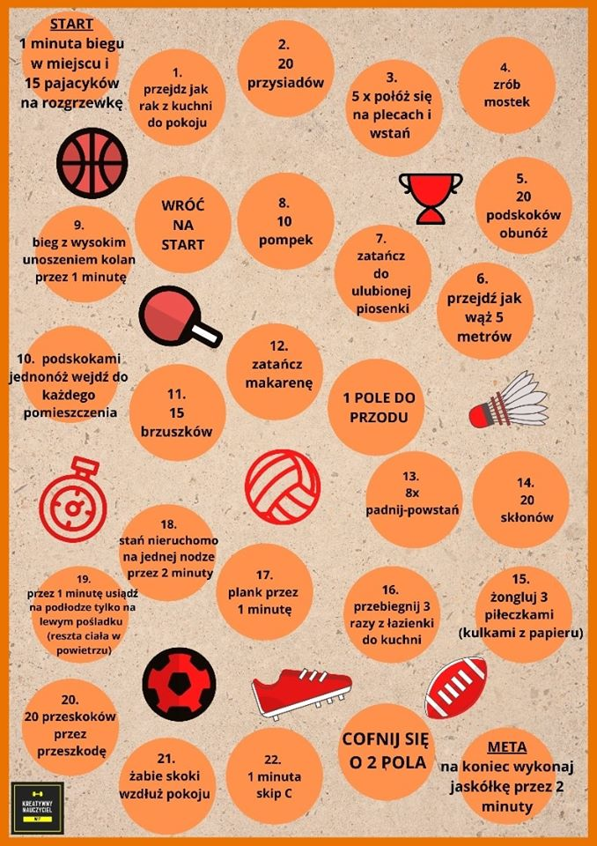

Edukacja matematyczna:

- .W zeszycie do matematyki zapisz dzisiejszą datę i temat: Dodawanie i odejmowanie liczb.
- .Wykonaj obliczenia:
47+ 8 = | 72-9 = | 300+140=
35+17 = | 54-36 = | 830-60=
30+27= | 92 – 65= | 870-160=
29+32= | 54-7= | 400+80=

- Wykonaj zadania .1, .2 i 3 w ćwiczeniach do matematyki cz.2 na str. 63
https://flipbooki.mac.pl/ew/druk/oto-ja-klasa2-cwi-mat-2/mobile/index.html#p=64
Powodzenia! Pani Kasia Raczyk ☺
Religia:
Witam Was gorąco!
Pismo Św. opowiada nam historię jak pewnego dnia do Pana Jezusa przyszedł człowiek chory na trąd. W dawnych czasach ludzie trzymali się z daleka od chorych na tę ciężką i nieuleczalną wówczas chorobę. Bali się zarazić i uważali ich za gorszych. Pan Jezus nie bał się. On dotknął i uzdrowił trędowatego. Tak okazał miłość do schorowanego i pogardzanego człowieka.
Dziś w sakramencie namaszczenia chorych Pan Jezus przychodzi, gdy chorzy Go o to proszą. Daje im siłę i odwagę do przyjmowania cierpienia, a nieraz przywraca im zdrowie.
Pomódl się w tym tygodniu za chorych i cierpiących.
Pozdrawiam. Katechetka Małgorzata.

